Lastenboek – Stationstraat Berlaar
20 stijlvolle appartementen
Opstart najaar 2026

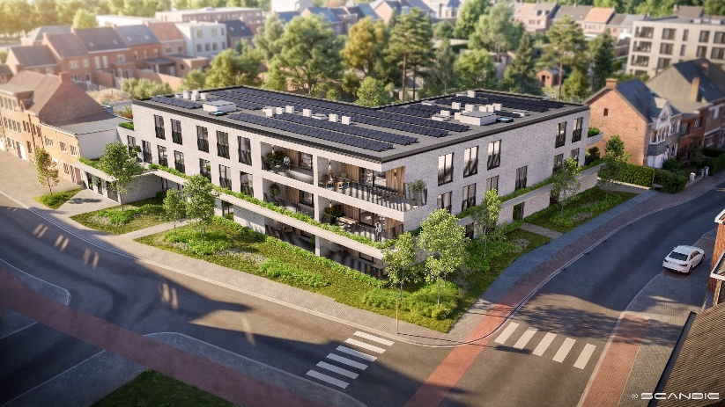
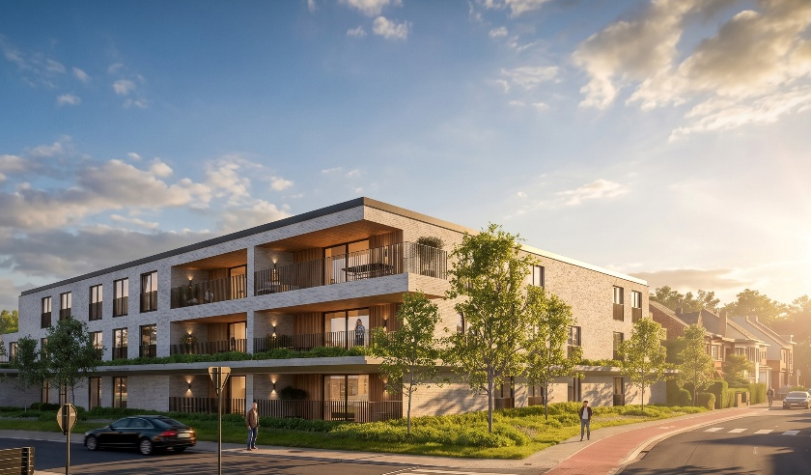

1. Projectomschrijving

Een hedendaags woonconcept in het hart van Berlaar
De residentie omvat 20 moderne appartementen, ontworpen met aandacht voor wooncomfort, licht, privacy en een aangename groene leefomgeving.
De combinatie van hedendaagse architectuur, duurzame technieken en een centrale ligging maakt van dit project een aantrekkelijke woonplek voor wie comfortabel en toekomstgericht wil wonen.

Architectuur
Het gebouw krijgt een eigentijdse uitstraling met een stijlvolle gevelafwerking.
De architectuur speelt bewust in op de omgeving en zorgt door de trapsgewijze opbouw voor een aangename overgang naar de omliggende woningen.

2. Betrokken partijen
Rol | Naam / Firma | Contactgegevens
Bouwheer | Ceuppens-Retrabouw BVBA | Kanaalstraat 1B/6, 2240 Zandhoven – T: 03 485 57 30
Verkoop | Home 2000 | Herdersstraat 5, 2560 Nijlen – info@home2000.be
Architect | Pyramid & Co, Raf Verheyen | Mortselsesteenweg 49, 2540 Hove

3. Algemene bepalingen

3.1 Uitvoering van de werken
De werken zullen uitgevoerd worden volgens de plannen van de architect, volgens het lastenboek en volgens de regels van de goede uitvoering in nieuwe materialen van goede kwaliteit. De plannen en het lastenboek vervolledigen zich. De beschreven materialen in dit lastenboek mogen door de bouwheer vervangen worden door gelijkaardige materialen, mits akkoord of vordering van de architect of ingenieur of bevoegde overheden of verzekeringsmaatschappijen, nutsvoorziening maatschappijen,… voor volgende redenen: leveringstermijn, fabricatie, bevoorrading, veiligheid, esthetiek of andere. De vervangen materialen mogen in dit geval niet minder van waarde zijn. Dit geldt tevens voor wijzigingen aangebracht in het uitzicht van de gebouwen en voor wijzigingen in de constructie (vb plaatsing van schachten, leidingen). Deze mogen, indien de situatie het vraagt, door de bouwheer gewijzigd worden teneinde het bouwproces zo ideaal mogelijk te laten verlopen.

3.2 Plannen

De aan de koper overhandigde plannen vormen de basis voor het opstellen van de verkoopovereenkomst. De aanduidingen op deze plannen met betrekking tot de afwerking van de wooneenheden zijn louter indicatief. Wijzigingen in de plannen kunnen steeds plaatsvinden omwille van stabiliteits- of technische redenen.

De plannen zijn te goeder trouw opgesteld door de architect op basis van terreinmetingen. Eventuele verschillen, zowel in meer als in minder, worden beschouwd als aanvaardbare afwijkingen en geven geen aanleiding tot aanpassing van de overeenkomst. Alle opgegeven maten op de plannen zijn bij benadering en niet bindend.

Noodzakelijke aanpassingen om constructieve of esthetische redenen van algemeen belang kunnen worden doorgevoerd zonder voorafgaand akkoord van de koper.

3.3 Werfbezoek

Kopers of hun vertegenwoordigers mogen de werf uitsluitend betreden mits voorafgaande toestemming van de bouwheer. Zij dragen de volledige verantwoordelijkheid voor eventuele ongevallen die zich tijdens een dergelijk bezoek voordoen, zonder enig verhaal ten aanzien van de bouwheer, aannemers of architect.

Indien gewenst, kan een afspraak worden gemaakt om de werf samen met de bouwheer te bezoeken.

Betreedt de koper de werf zonder medeweten en zonder voorafgaande goedkeuring van de bouwheer, dan wordt dit beschouwd als impliciete aanvaarding van de voorlopige oplevering van de privatieve delen

3.4 Ingebruikname
De inbezitneming van het goed kan slechts plaatsvinden na volledige betaling van:
• De overeengekomen koopprijs, desgevallend vermeerderd met de door de koper bestelde meerwerken. Het (tijdelijk) niet uitvoeren van kleinere onderdelen om praktische redenen, kan geen aanleiding geven tot niet-betaling of het inhouden van enig bedrag.
• De registratierechten, het ereloon van de notaris, alsook de verschuldigde btw, belastingen en andere lasten.
De inbezitneming wordt geacht te gelden als overdracht, dan wel als voorlopige oplevering van de privatieve delen, behoudens tegenbewijs.

3.5 Controle & coördinatie
Controle wordt uitgevoerd door de architect, veiligheidscoördinator en EPB-verslaggever.

3.6 Arbitrage en geschillen
Elk geschil betreffende de geldigheid, interpretatie of uitvoering van deze overeenkomst zal definitief worden beslecht door arbitrage. Indien de partijen geen overeenstemming bereiken over de aanduiding van een scheidsrechter, zal deze, op verzoek van de meest gerede partij, worden aangesteld door de Voorzitter van de Rechtbank van Eerste Aanleg te Antwerpen.
Elke partij behoudt evenwel het recht om arbitrage te weigeren, op één van de volgende wijzen:
- door zelf het initiatief tot gerechtelijke procedure te nemen en de andere partij rechtstreeks te dagvaarden voor de bevoegde rechtbank;
- door binnen vijftien dagen na de kennisgeving van het voornemen van de andere partij om het geschil via arbitrage te laten beslechten, uitdrukkelijk haar weigering hiertoe mee te delen.

3.7 Kostenverdeling
Ten laste van de koper:
De kosten van de akte van aankoop omvattend onder meer registratierechten op de grondwaarde, het ereloon van de notaris, deelname in de kosten van de basisakte, deelname meetkosten van de landmeter en deelname in de kosten van de prekadastratie.
De BTW: op de waarde van de gebouwen en op de meerwerken die de kopers besteld hebben.
Kosten voor aansluiting van het gebouw voor riolering, elektriciteit, water, telefoon en distributie. Deze kosten worden door de bouwheer voorgeschoten en verrekend bij aankoop.
Het bedrag van meerkosten voor nutvoorzieningen zal tussen de 4000 en 6000 Euro excl btw bedragen voor deze werf.

Ten laste van de bouwheer:
De belastingen verschuldigd aan stad, provincie, gewest in voege vanaf de dag der verlijden van de akte en die niet bepaald ten laste zijn van de bouwheer

3.8 Meerwerken door koper

De koper verbindt zich ertoe om alle wijzigingen of bijkomende werken (meerwerken) uitsluitend te bestellen via de bouwheer. Wijzigingen die het uiterlijk van het gebouw of de uniformiteit van de gemeenschappelijke delen aantasten, zijn niet toegestaan.

Alle meerwerken zullen rechtstreeks door de koper worden betaald aan de bouwheer of de betrokken onderaannemer. De koper erkent tevens verantwoordelijk te zijn voor eventuele verlengingen van de uitvoeringstermijn die voortvloeien uit deze meerwerken.

De bouwheer behoudt zich het recht voor om een voorschot te vragen op het totaalbedrag van de bestelde werken. Het saldo dient vereffend te worden bij de voltooiing van de betreffende werken, en in elk geval vóór de ingebruikname van het appartement.

Indien de koper, zonder voorafgaande kennisgeving en zonder schriftelijke goedkeuring van de bouwheer, derden opdracht geeft tot het uitvoeren van werken, zal dit worden beschouwd als een stilzwijgende aanvaarding van de voorlopige oplevering van de privatieve delen. In dergelijk geval wordt de bouwheer volledig ontslagen van elke aansprakelijkheid of garantie met betrekking tot deze werken.

Eventuele wijzigingen zullen slechts worden uitgevoerd na voorafgaandelijk schriftelijk akkoord van de koper, zowel wat betreft de kostprijs als de wijze van uitvoering. Dergelijke wijzigingen dienen tijdig besproken en vastgelegd te worden.

3.9 Zetting van het gebouw

De krimp- en zettingsbarsten, veroorzaakt door de normale zetting van het gebouw is enerzijds geen reden tot uitstellen van betaling en anderzijds ressorteert dit niet onder de verantwoordelijkheid van de bouwheer en de architect. Het gaat hier immers om verschijnselen inherent aan de natuur van het gebouw

3.10 Prijsherziening
Niet van toepassing – vaste prijzen.

4. Technische omschrijving

4.1 Ruwbouwwerken

Graafwerken
Alle noodzakelijke grondwerken voor funderingen, bouwputten, rioleringen en technische aansluitingen worden uitgevoerd, inclusief bijhorende werken zoals droogzuiging, grondaanvoer en -afvoer, ophogingen en terreinnivellering.

Aardingslus
Onder de funderingen wordt een aardingslus geplaatst conform de geldende AREI-regelgeving. Deze lus loopt rondom de volledige buitenomtrek van het gebouw en komt met beide uiteinden minstens 1,50 m boven de vloer uit ter hoogte van de toekomstige meterkasten.

Draagstructuur
De ruwbouw wordt gerealiseerd volgens de traditionele bouwmethode met een draagconstructie bestaande uit betonnen elementen en dragende binnenmuren. Scheidingswanden tussen privatieve en gemeenschappelijke delen of technische kokers worden steeds dubbel uitgevoerd voor optimale geluids- en thermische isolatie.

Bovengrondse structuur
De opbouw van de bovengrondse constructie omvat:
- Gewapende betonnen kolommen en snelbouw dragende wanden
- Liftkokers in betonmetselwerk
- Prefab gewapende betonnen predallen met opstort
- Gewapende betonnen balken
- Ter plaatse gegoten betonnen trappen
- Eventuele stalen liggers waar nodig

Metselwerken
Alle dragende muren worden uitgevoerd in snelbouwmetselwerk. Woningscheidende wanden zijn dubbel uitgevoerd en voorzien van tussenliggende thermische en akoestische isolatie. Ter voorkoming van koudebruggen worden isolerende kimblokken in cellenbeton toegepast.

Gevelafwerking
De gevels worden opgetrokken in gevelsteen zoals voorgeschreven in de architectuurplannen en bouwvergunning. Dorpels worden uitgevoerd in blauwe hardsteen.

Thermische isolatie
De buitenmuren worden voorzien van muurisolatie in de spouw tussen gevelsteen en binnenmuur, zoals opgelegd door de EPB-studie, ter voorkoming van warmteverlies en condensvorming.

Akoestische isolatie
Geluidsisolatie tussen bouwlagen wordt verzekerd door toepassing van een zwevende chape op een akoestisch dempende onderlaag.

Dakwerken
De platte daken en inpandige terrassen worden als volgt opgebouwd:
- Hellingslaag in schuimbeton of chape
- Volvlakkig verkleefd dampscherm in gebitumineerd glasvlies
- Dakisolatie conform de EPB-studie
- Dubbele waterdichting in ter plaatse gebrand bitumen
- Aluminium dakrandprofielen in kleur en structuur van het buitenschrijnwerk

Alle dakwerken worden uitgevoerd door een gespecialiseerde firma en vallen onder een tienjarige waarborg.

Regenwaterafvoer
Regenwaterafvoeren worden discreet geplaatst in pvc-buizen en beïnvloeden het esthetisch karakter van het gebouw minimaal. Een regenwaterput wordt voorzien. Regenwaterrecuperatie is mogelijk voor de buitenkranen van de gelijkvloerse appartementen (inbegrepen in de prijs).

Riolering
De riolering wordt uitgevoerd in pvc, volgens de gemeentelijke richtlijnen en afgestemd op het debiet van het afvalwater. In de parkeerkelder worden de leidingen opgehangen met beugels. De installatie is voorzien van controle- en inspectieputten met geurafsluiters.
Aansluitkosten op het openbaar rioleringsnet zijn ten laste van de koper en worden verrekend met eventuele meerwerken.

Ventilatiesysteem
Een ventilatiesysteem type C+ van het merk Renson wordt voorzien, conform de EPB-eisen.
Zonnepanelen
Er zullen zonnepanelen geplaatst worden volgens de voorschriften van de EPB-studie.
Buitenschrijnwerkerij
Ramen
De ramen zijn uit te voeren in PVC in een RAL-kleur en structuur te bepalen door de bouwheer. U-waardes volgens berekening EPB.
Na plaatsing worden de ramen rondom opgeschuimd met PU-schuim.
In alle ramen wordt isolerend dubbel glas geplaatst. (Vliegenramen en screens zijn niet voorzien)

Toegangsdeur
Algemene inkomdeur (rechterdeur)
Wordt gebruikt door alle bewoners en bezoekers om het gebouw binnen te gaan.
Voorzien van:
  - Deurdranger – zorgt dat de deur automatisch sluit.
  - Siertrekker – decoratieve trekker om de deur makkelijker te openen.
  - Elektrisch slot – kan vanop afstand bediend worden via de parlofoon vanuit de appartementen.
• Appartementsdeur (linkerdeur)
- Toegang tot twee appartementen.
- Voorzien van:
  - Deurdranger
  - Siertrekker
  - Elektrisch slot – ook bedienbaar via de parlofoon van dat appartement.

Binnen afwerking algemene delen

Lift
Er is een lift voorzien in rechtse traphal.

Trappen
Trappen worden uitgevoerd in gewapend beton en afgewerkt met treden in natuursteen/arduin.

Bezettingswerken
Spuitpleister wordt voorzien voor alle muren en plafonds. Uitspringende hoeken worden over de volle hoogte beschermd door speciale in te pleisteren, roestvrije profielen.

Binnen afwerking private delen

Bezettingswerken
Spuitpleister wordt voorzien voor alle muren en plafonds. Uitspringende hoeken worden over de volle hoogte beschermd door speciale in te pleisteren, roestvrije profielen. (dit geldt niet voor kelder, individuele kelderbergingen, fietsenberging en autostaanplaatsen)

Nutsvoorzieningen
De aanvraag en de opening van de individuele tellers voor elektriciteit en water wordt verzorgd door de bouwheer. De aansluitingskosten en de kosten van opening van deze tellers zijn ten laste van de kopers en worden mee verrekend met de eventuele meerwerken.

Aansluiting distributienet – telefoon ( Telenet en Proximus )
Er wordt een aansluitkabel van het distributie- en telefoonnet tot in elke woning voorzien. De aansluitkosten hiervan zijn ten laste van de kopers en worden eveneens mee verrekend met eventuele meerwerken.
De abonnementsaanvragen voor telefoon en kabeldistributie dient door de koper zelf te gebeuren.

Terrassen (op de verdiepen, niet op het gelijkvloers)
De terrassen worden afgewerkt met keramische tegels op tegeldragers. De toegang tot de terrassen zal via een raam of een schuifraam gebeuren, dit zal altijd met een opstap zijn. Rond de terrassen wordt een metalen balustrade geplaatst in buisprofiel (gepoederlakt in een kleur bijpassend bij het gebouw).
Er worden geen glazen schermen voorzien.

Vloeren
Voor inkom, toilet, keuken, badkamer, woonkamer, nachthal en berging wordt een vloer voorzien van een aankoopprijs van 34€/m² incl 21% btw.
De plaatsing hiervan is inbegrepen in de aankoopprijs van het appartement voor zover het gekozen formaat en het verleggingspatroon standaard zijn.

Wandbekleding – Badkamer
In de badkamer wordt een standaard wandbetegeling voorzien van 8 m². De voorziene aankoopwaarde bedraagt € 30,00/m² inclusief 21% btw.

Binnen-schrijnwerk
Alle binnendeuren zijn schilderdeuren, te kiezen uit verschillende modellen, met een voorziene waarde van € 378,00 per deur inclusief 21% btw en inclusief bijpassende deurkruk.

Elektrische voorzieningen
De elektrische inrichting wordt uitgevoerd volgens de voorschriften van de stroomleverancier en conform de geldende reglementering.
In elk appartement is een parlofoon voorzien met elektrische deuropener evenals een zekeringskast met automatische zekeringen.

De volgende voorzieningen worden voorzien. Deze lijst is indicatief en afwijkingen zijn aldus danig mogelijk in functie van de feitelijke situatie. Keuze van plaatsing en dergelijke is te bespreken met de desbetreffende (onder)aannemer.

Leefruimte: 2 x lichtpunten met elk 2x bedieningen
6 x stopcontact
1 x aansluitpunt tel. +TV + Data
1 x leiding thermostaat

Keuken: 2 x lichtpunten met 1 bediening
1 x kookvuur
1 x stopcontact ijskast
1 x stopcontact dampkap
1 x stopcontact vaatwasser
1 x stopcontact oven
2 x dubbel stopcontact aanrecht

Slaapkamers 1 x lichtpunt met 1 bediening
3 x stopcontact verspreid over de kamer

Hal 2x lichtpunten
2x bedieningen

Berging 1 x lichtpunt met 1 bediening
1 x stopcontact wasmachine
1 x stopcontact droogkast
1 x aansluiting voor ventilatie box
1x voeding voor warmtepomp (afhankelijk van waar deze zal geplaatst zal worden)
2x aansluiting voor TV-modem

Toilet 1 x Lichtpunt
1x Bediening

Badkamer 1x lichtpunt met 1 bediening
2x stopcontacten
1x voeding voor badkamermeubel(apart bediend door schakelaar bij badkamermeubel)

Buiten 1 x lichtpunt
1x bediening

Carports(indien deze aanwezig is)
1 x lichtpunt

Kelderberging (Indien deze aanwezig is)
1x Lichtpunt

Verwarming en bereiding warm water
Voor de verwarming en warmwaterproductie wordt een warmtepomp voorzien. De temperatuurregeling gebeurt door middel van een thermostaat in de woonkamer. In de verschillende vertrekken wordt vloerverwarming voorzien

Keuken
Er wordt een keuken voorzien met een budget van € 8.000,00 inclusief 21% btw. Deze keuken wordt geleverd en geplaatst door onze vaste leverancier LinJa Keukens.
Dit budget kan volledig vrij besteed worden, zodat u de keukenopstelling, toestellen, merken en afwerking naar eigen smaak en behoefte kunt kiezen. Zo wordt een keuken gerealiseerd die volledig is afgestemd op uw persoonlijke voorkeuren en gezinssituatie.
Opmerking: Er dient steeds gebruikgemaakt te worden van een recirculatiedampkap.

Badkamer en toilet
Voor de inrichting van de badkamer (inclusief badkamermeubel, bad en/of douche, toilet, kranen, accessoires, …) en de aparte toiletten (toilet, handenwasser, kranen, …) wordt een totaalbudget van € 3.630,00 inclusief 21% btw voorzien.
Dit bedrag kan vrij worden besteed, zodat u de inrichting optimaal kunt afstemmen op uw persoonlijke wensen en gezinssituatie. De volledige levering en plaatsing van de sanitaire elementen gebeurt door onze vaste partner STG.

Siliconenvoegen
Siliconenvoegen zijn onderhoudsvoegen. Dit betekent dat ze regelmatig dienen te worden gecontroleerd en eventueel vervangen . Toch geven wij op siliconenvoegen een garantieperiode van 1 jaar van de ingebruikname.
Het geel worden van siliconenvoegen is uitgesloten van deze garantie .

Afwerking tuin
Voor de appartementen op het gelijkvloers is geen terras voorzien.
Afsluitingen: Waar mogelijk wordt de bestaande omheining rondom de tuin behouden. Indien dit niet mogelijk blijkt, wordt een draadafsluiting type Bekaert met een hoogte van 1,50 m geplaatst. Poortjes zijn niet voorzien.

Verhardingen:

Gemeenschappelijke tuinen: Deze worden aangeplant conform de visie van de bouwheer. Het onderhoud van deze tuinen valt onder de verantwoordelijkheid van de gemeenschap.

Uitvoeringstermijn:
De beplantingswerken en de buitenafwerking worden uitgevoerd binnen het daarvoor geschikte seizoen. De privatieve delen kunnen worden opgeleverd vóór de uitvoering van deze werken. Het uitstel van deze buitenaanleg kan geen aanleiding geven tot het uitstellen van de oplevering, noch van de privatieve, noch van de gemeenschappelijke delen. Evenmin kan dit aanleiding geven tot enige vergoeding wegens vertraging.

